ОТДЕЛ ОБРАЗОВАНИЯ, СПОРТА И ТУРИЗМА
ДОБРУШСКОГО РАЙИСПОЛКОМА
ГОСУДАРСТВЕННОЕ УЧРЕЖДЕНИЕ ОБРАЗОВАНИЯ
«ДОБРУШСКИЙ РАЙОННЫЙ ЦЕНТР ДОПОЛНИТЕЛЬНОГО ОБРАЗОВАНИЯ»

Познавательно-развлекательная игра
«Языковая карусель»

Автор сценария:
Кархова Ирина Анатольевна,
г. Добруш, ул. Войкова, 1
раб. тел. 8 (02333) 7 19 30

Добруш

Познавательно-развлекательная игра
«Языковая карусель»

Цель: формирование представления о богатстве русского языка, развитие внимания, смекалки, логики посредством игры соревновательного характера

Категория: участники лагеря (9-12 лет).
Оборудование и реквизит: магнитная доска, информационные карточки для конкурсов-заданий, раздаточный материал, маркеры (фломастеры).
Ход мероприятия
Педагог: Здравствуйте, ребята! Предлагаю вам стать участниками познавательно-развлекательной игры «Языковая карусель».
Команды получают карточки с заданиями.

Задание 1. Из каждого слова исключить по одному звуку, чтобы получилось новое слово. Например, горсть-гость.
Слова для задания: уточка, столб, щель, зубр, коса, мрак, полк, удочка, волк, смех, олень, мель, снаряд, град, краска.

Задание 2. Добавьте к каждому слову один звук, чтобы получилось новое слово. Например: рот-крот.
Роза, стол, дар, клад, лапа, шар, усы, укус.

Задание 3. Команды по очереди выбирают какую-нибудь букву алфавита. Далее надо подобрать к каждому из перечисленных ниже вопросов ответ, который будет начинаться с выбранной буквы.

1. Назовите животное;
2. назовите птицу;
3.назовите овощ;
4. назовите страну;
5. назовите реку;
6. назовите город;
7. назовите писателя;
8. назовите художника;
9.назовите кинофильм;
10.назовите пословицу или поговорку.

Задание 4. Соревнуются капитаны команд. Ведущий называет слово, но наоборот. Участникам необходимо угадать задуманное слово.

АКЧЕП, ЕЦНЛОС, КИНСЕЛ, АДЕРС, ОВЕРЕД, АДОГОП, АДАРТСЭ, АКЗАКС, КЛОВ, ОВОЛС.

Задание 5. Определите, какое слово лишнее и объясните почему.
- Дождь, снег, град, луна.
- Земля, серая, желтая, зеленая.
- Увидеть, покрасить, краска, добежать.
- Белый, белизна, белеет, белка.

- Тетрадь, книга, дневник, самолет.
- Пароход, тепловоз, землетрясение, экипаж.
- Касса, маска, тонна, килограмм.
- Лес, лесник, лесовик, лестница.

Задание 6.На доске записаны буквы. Участникам необходимо за определенное время из этих букв составить слова. Какая команда составит больше слов, та и победит.

С А М Е Н Л Р О П Т

Задание 7.Из вырезок газет составьте рассказ на тему «Лето – это...»

Задание 8.Разгадать ребусы. Подсказка: все ответы связаны с изучением языка.

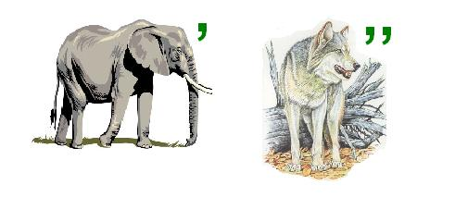(СЛОВО)

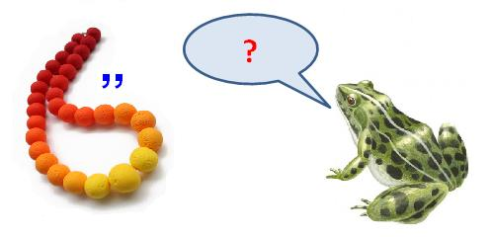(БУКВА)
(РУЧКА)
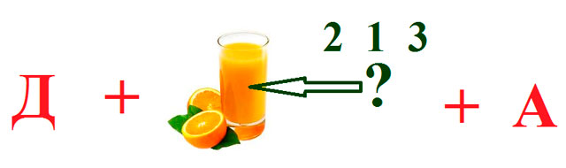

(ДОСКА)

